**BAB II**

**LANDASAN TEORI**

**2.1 Cagar Budaya**

Bangunan Cagar Budaya adalah bangunan tua dan bersejarah yang dilindungi keberadaannya. Menurut Harastoeti (2011) bangunan Cagar Budaya bila dipisah dari suku katanya terdiri dari kata Bangunan dan Cagar Budaya, bangunan menurut Dinas Cipta dan Tata Ruang adalah wujud fisik hasil pekerjaan konstruksi yang menyatu dengan tempat kedudukannya, sebagian atau seluruhnya berada di atas dan/atau di dalam tanah dan air, yang berfungsi sebagai tempat manusia melakukan kegiatannya, baik untuk hunian atau tempat tinggal, kegiatan keagamaan, kegiatan usaha, kegiatan sosial, budaya, maupun kegiatan khusus, sedangkan Cagar Budaya adalah kegiatan untuk menjaga atau melakukan konservasi terhadap benda-benda alam atau buatan manusia yang dianggap memiliki nilai penting bagi sejarah, ilmu pengetahuan, dan kebudayaan.

**2.1.1 Regulasi**

Berdasarkan aturan yang termuat dalam PERDA no.19 tahun 2019, Pemerintah Kota Bandung membagi Bangunan Cagar Budaya ke dalam 3 Golongan, yaitu sebagai berikut:

* Bangunan Cagar Budaya Golongan A, dengan persyaratan harus memenuhi empat kriteria sekaligus.
* Bangunan Cagar Budaya Golongan B, dengan persyaratan harus memenuhi dua tiga kriteria sekaligus.
* Bangunan Cagar Budaya Golongan C, dengan persyaratan harus memenuhi dua kriteria sekaligus..

Setiap Bangunan Tua yang memiliki empat kriteria sekaligus, dapat digolongkan kedalam Bangunan Cagar Budaya Golongan A, sedangkan persyaratan yang dapat digolongkan ke dalam Bangunan Cagar Budaya Golongan B dan C harus ditetapkan lebih lanjut oleh Walikota setelah terlebih dahulu dilakukan penelitian dan pendaftaran sesuai dengan PERDA BAB VII bagian kedua, pasal 20. Bangunan Cagar Budaya di kota Bandung telah diatur oleh PERDA kota Bandung No. 19 tahun 2009 BAB VII, bagian kesatu, pasal 18 tentang kriteria bangunan Cagar Budaya, yaitu:

* Nilai Sejarah

Nilai sejarah berkaitan dengan peristiwa atau sejarah politik (perjuangan), sejarah ilmu pengetahuan, sejarah budaya termasuk di dalamnya sejarah kawasan maupun bangunan, tokoh penting baik pada tingkat lokal (Bandung atau Jawa Barat), nasional (Indonesia), maupun internasional. Contohnya saja kawasan alun-alun yang mempunyai arti penting dalam sejarah perkembangan kota, bangunan yang berpengaruh terhadap perkembangan pribadi atau perjalanan hidup perjuangan tokoh-tokoh dalam peristiwa kesejarahan, baik sejarah ilmu pengetahuan, sejarah perjuangan, maupun sejarah peradaban, selain tingkat kepentingan terhadap skala geografis, juga mencakup batasan usia, peranan objek dalam konstelasi sejarah dan politik.

* Nilai Arsitektur

Nilai arsitektur berkaitan dengan wajah bangunan (komposisi elemen-elemen dalam tatanan lingkungan) dan gaya tertentu (wakil dari periode gaya tertentu) serta keteknikan. Termasuk kedalam nilai Arsitektur adalah proporsi bangunan, fasad muka, layout dan bentuk bangunan, warna serta ornamen yang dimiliki oleh bangunan. Juga berkaitan dengan perkembangan ilmu pengetahuan, misalnya, bangunan yang dibangun dengan teknologi tertentu atau teknologi baru (termasuk di dalamnya penggunaan konstruksi dan material khusus). Bangunan yang merupakan perkembangan tipologi tertentu.

* Nilai Ilmu Pengetahuan

Nilai ilmu pengetahuan yaitu bangunan-bangunan yang memiliki peran dalam pengembangan ilmu pengetahuan, misalnya sekolah-sekolah, ITB, UPI, dan Museum Geologi.

* Nilai Sosial Budaya

Nilai sosial budaya berkaitan dengan hubungan antara msyarakat dengan locusnya, yaitu kawasan maupun bangunan yang sangat lekat dengan hati masyarakatnya, serta kawasan atau bangunan yang memiliki peran besar dalam meningkatkan kehidupan sosial masyarakat.

* Usia bangunan

Usia bangunan berkaitan dengan umur bangunan Cagar Budaya. Umur yang ditetapkan adalah sekurang-kurangnya 50 tahun. Semakin tua bangunan, semakin tinggi nilai bangunannya.

**2.1.2 Penggolongan Bangunan**

Di Kota Bandung sendiri terdapat 99 bangunan Cagar Budaya Golongan A, dan 271 Golongan B yang sudah terdaftar menjadi bangunan Cagar Budaya.

**2.2 Kampanye**

Pengertian kampanye menurut kamus umum bahasa Indonesia adalah gerakan atau tindakan serentak untuk mengadakan aksi. Kampanye pada prinsipnya merupakan suatu proses kegiatan komunikasi individu atau kelompok yang dilakukan secara terlembaga dan bertujuan untuk menciptakan suatu efek atau dampak tertentu. Rogers dan Storey (1987) mendefinisikan kampanye sebagai “serangkaian tindakan komunikasi yang terencana dengan tujuan untuk menciptakan efek tertentu pada sejumlah besar khalayak yang dilakukan secara berkelanjutan pada kurun waktu tertentu” (Venus, 2004:7).

Karena sifatnya terbuka dan isi pesannya tidak ditujukan untuk menyesatkan khalayak, maka tidak diperlukan tindakan pemaksaan dalam upaya mempengaruhi publik. Segala tindakan dalam kampanye dilandasi oleh prinsip persiasi yakni mengajak dan mendorong publik untuk menerima atau melakukan sesuatu atas dasar kesukarelaan. Pfau dan Parrot menyatakan bahwa Kampanye adalah suatu proses yang dirancang secara sadar, bertahap dan berkelanjutan yang dilaksanakan pada rentang waktu tertentu dengan tujuan mempengaruhi khalayak sasaran yang telah diterapkan

**2.2.1 Sifat dan Ciri Kampanye**

Maka dari itu kampanye setidak harus berisikan 4 hal, yang

merupakan ciri dari kampanye tersebut, yakni ;

* Tindakkan kampanye yang ditujukan untuk menciptakan efek atau dampak tertentu.
* Kampanye memiliki jumlah khalayak sasaran yang besar.
* Kegiatan kampanye biasanya dipusatkan dalam kurun waktu tertentu.
* Kampanye haruslah melalui serangkaian tindakan komunikasi yang teroganisasikan.

Di samping keempat ciri pokok dari kampanye diatas, kampanye juga memiliki beberapa karakter, yaitu :

* Kampanye memiliki sumber yang jelas.
* Kampanye suatu penggagas.
* Kampanye merupakan perancangan terhadap media penyampai pesan.
* Kampanye merupakan menyampai sekaligus penangung jawab suatu produk kampanye.

Adapun tujuan diadakan kampanye adalah adanya upaya perubahan yang selalu terkait dengan aspek pengetahuan, sikap , dan perilaku. Dalam aspek pengetahuan diharapkan akan munculnya kesadaran, berubahnya keyakinan atau meningkatnya pengetahuan masyarakat tentang isu tertentu, yang kemudian adanya perubahan dalam ranah sikap. Pada tahap akhir dari tujuannya yaitu mengubah prilaku masyarakat secara konkret berupa tindakan yang bersifat insidental maupun berkelanjutan.

**2.3 Model Komunikasi**

Sebagai acuan perancangan pesan dalam perancangan media visual kampanye ini penulis menggunakan teori model komunikasi sebagai berikut:

**2.3.1 Model Komunikasi AISAS**

Pada dasarnya masyarakat dalam sebuah proses pengambilan keputusan terhadap sebuah tindakan akibat dari proses komunikasi, masyarakat umumnya akan melakukan pencarian terlebih dahulu. AISAS merupakan sebuah model komunikasi yang didapat dari perkembangan teknologi dan dikembangkan oleh Dentsu.

Sugiyama dan Andree dalam (*The Dentsu Way.* 2011)menuturkan bahwa AISAS merupakan pengembangan model AIDMA yang hanya efektif untuk penyampaian pesan secara tradisional. AISAS memberikan kesempatan yang besar kepada target komunikasi untuk mempelajari lebih lanjut informasi terkait pesan yang disampaikan dengan menggunakan media-media yang memungkinkan adanya komunikasi dua arah secara terus menerus. Sehingga pesan yang diterima oleh khalayak memiliki kedekatan lebih. Berdasarkan perubahan lingkungan informasi ini, Dentsu menganjurkan model komunikasi baru yang disebut AISAS (*Attention, Interest, Search, Action, Share*).

**2.3.2 Sosialisasi**

Ahmadi (1991) berpendapat bahwa sosialisasi merupakan sebuah proses belajar dimana dalam proses sosialisasi itu individu mempelajari kebiasaan, sikap, ide-ide, nilai-nilai dan tingkah laku dalam masyarakat di mana ia hidup. Semua sikap dan kecakapan yang dipelajari dalam proses sosialisasi itu disusun dan dikembangkan secara sistematis dalam pribadinya.

Sedangkan dari segi masyarakat sosialisasi adalah cara untuk menyalurkan sebuah kebudayaan dan cara seorang disesuaikan dan diorganisir sehingga bisa mempunyai kesadaran identitas dan memiliki sebuah nilai yang diharapkan.

**2.4 Media**

**2.4.1 Definisi Media**

Media adalah segala bentuk dan saluran yang digunakan untuk menyampaikan informasi atau pesan. Kata media berasal dari kata latin medius, merupakan bentuk jamak dari kata “medium”. Secara harfiah kata tersebut mempunyai arti "perantara" atau "pengantar", yaitu perantara sumber pesan dengan penerima pesan. Didalam kamus Besar Bahasa Indonesia, media diartikan sebagai alat, alat (sarana) komunikasi seperti Koran, majalah , radio, tv, poster, dan spanduk, yang terletak diantara dua pihak (orang, golongan, dsb), perantara. (kamus besar bahasa Indonesia, 1990).

Menurut Santoso S. Hamidjojo dalam Amir Achsin (1980), media adalah semua bentuk perantara yang dipakai orang menyebar ide, sehingga ide atau gagasan itu sampai pada penerima. Sedangkan Assosiasi Teknologi dan Komunikasi di Amerika memberi batasan yaitu: Media sebagai segala bentuk dan saluran yang digunakan orang untuk menyalurkan pesan/ informasi. Gagne (1970) menyatakan bahwa media adalah berbagai jenis komponen dalam lingkungan siswa yang dapat merangsang siswa untuk belajar. buku, kaset dan film adalah contohnya.

**2.4.2 Media Kampanye**

Dalam suatu kampanye, media memiliki peran yang sangat penting, sebab dalam kampanye media massa biasanya cenderung ditempatkan sebagai saluran komunikasi utama sebab hanya melalui inilah khalayak dalam jumlah besar dapat diraih. Selain itu juga media masa memilih kekuatan untuk menggugah khalayak (Anta Venus, 204 ; 85).

**2.5 Desain**

Desain adalah seni dalam berkomunikasi menggunakan tulisan, ruang, dan gambar. Bidang ini merupakan bagian dari komunikasi visual. Ilmu desain grafis mencakup seni visual, tipografi, tata letak, dan desain interaksi.

**2.5.1 Prinsip Desain**

Dalam ilmu desain, ada beberapa aturan yang perlu digunakan untuk menyusun sebuah karya yang menjadi menarik perhatian antara lain menggunkan prinsip-prinsip desain, seperti gambar dibawah ini:

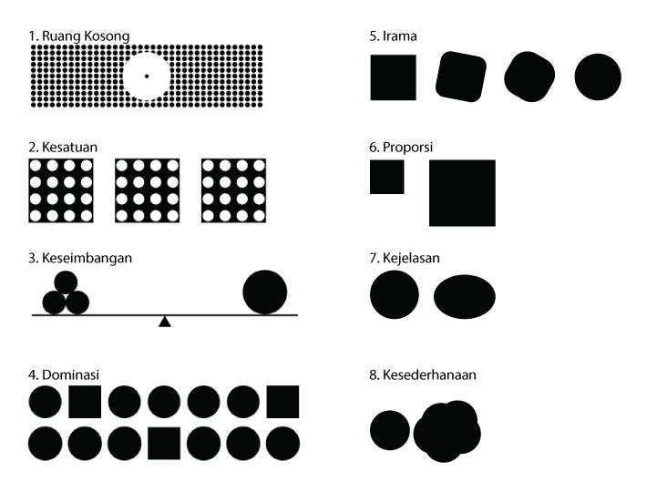

Gambar 2. 2 Prinsip-prinsip Desain

**2.5.2 Elemen**

Elemen dasar yang digunakan terdiri dari:

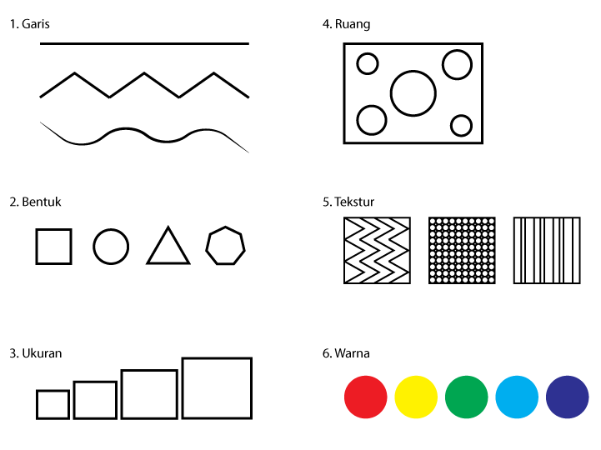

Gambar 2. 3 Elemen dasar

**2.6 *Website***

Menurut Patrick Lynch sebuah *website* dapat berupa sekumpulan *teks*, gambar, suara dan konten lainnya, serta dapat bersifat interaktif ataupun statis. Dalam mendesain sistem tentunya kita tidak hanya fokus pada satu tujuan seperti halnya lebih mementingkan desain tatap muka, akan tetapi kita harus bisa menyeimbangkan semua proses yang ada dalam sebuah sistem.